Учебная дисциплина: МДК 03.02 Эксплуатация объектов сетевой инфраструктуры.
Дата 03 декабря 2020 г.
Группа 41-сса по специальности 09.02.06 Сетевое и системное администрирование
Тема урока: Установка и инсталляция программного коммутатора. Монтажные процедуры.

Инсталляция – что это значит?
Перед тем, как начать пользоваться абсолютным большинством программ, их сперва необходимо инсталлировать. Инсталляцией программного обеспечения называют процесс его установки на компьютер.

Процесс инсталляции
Необходимость в инсталляции приложения для возможности его использования обуславливается тем, что в изначальной форме оно размещается на носителе в сжатой форме. Установка выполняется специальным пакетным менеджером или инсталлятором и включает в себя:
- копирование файлов с носителя в память жесткого диска компьютера;
- проверку ПК на совместимость;
- распаковку архива;
- размещение всей файлов в правильных папках и в правильной очередности;
- создание самостоятельно выполняющихся команд в реестре и автозагрузке;
- создание конфигурационных файлов, позволяющих менять настройки программы в дальнейшем по желанию пользователя.
Чаще всего все эти процессы невидимы для пользователя и выполняются автоматически. Однако это зависит от вида инсталляции.

Виды инсталляции ПО
Процесс инсталляции не всегда проходит одинаково. В зависимости от особенностей программы, производители прописывают разные особенности её установки на компьютере. Используются такие виды инсталляции ПО:
- Ручная — инсталляция при отсутствии автоматического установщика, требующая выполнения большого количества операций непосредственно пользователем.
- Тихая — инсталляция, при которой отключается отображение сообщений и всплывающих окон системы и других приложений.
- Автоматическая — от пользователя требуется лишь запустить процесс инсталляции и, в некоторых случаях, провести начальные настойки и подтвердить согласие с лицензионным соглашением, в то время как все остальные требуемые операции будут совершены самой программой. Это наиболее распространенный способ установки на сегодня.
- Удаленная — инсталляция, которая происходит на другом устройстве, присоединенном по локальной сети. Является частым выбором для компьютеров, не имеющих экрана. Таким методом чаще всего пользуются, когда есть необходимость установить программу на большое число рабочих компьютеров в крупных корпорациях. Также используется для настройки серверов.
- Самостоятельная — запуск установки изначально прописан в файловой системе программы, что позволяет инсталляции начаться сразу же, без дополнительных действий со стороны пользователя. Чаще всего так инсталлируются драйвера, которые не являются программами, но обеспечивают их правильную работу.
- Чистая — инсталляция таким путем, который подходит для каждой компьютерной программы и не имеющим никаких отличий в зависимости от устанавливаемого приложения.
- Непосредственная — установка программы производится используя файлы, уже имеющиеся в памяти компьютера, не прибегая к внешнему доступу через дисковод или USB.

Когда не требуется инсталляция ПО
Исключением из общего правила являются программы, которые не нуждаются в процессе установки. Для их корректного функционирования достаточно простое копирование всех файлов из памяти носителя в память жесткого диска компьютера.
Кроме этого, существуют также операционные системы, которые, исходя из своей архитектуры, не предусматривают процесс инсталляции. Для их использования требуется лишь запустить загрузочный диск в материальной или виртуальной форме.
Такие ОС обычно имеют узкоспециализированные функции и не подходят для ежедневного использования на домашнем компьютере. К таким системам можно отнести Mac OS 1.9, Knoppix и другие.

Отличия между пакетным менеджером и инсталлятором
Большинство установок выполняется пакетным менеджером компьютера. Это стандартная система, которая является частью установленной операционной системы. К её преимуществам можно отнести:
- возможность применить её ко всем файлам, расширение которых поддерживается системой;
- позволяет управлять программами, которые были установлены на компьютер иным путем (в том числе и с помощью инсталлятора);
- совместимость со всеми компьютерами, работающими на той же операционной системе, что и пакетный менеджер.
Инсталлятор можно считать личным пакетным менеджером производителя программного обеспечения. Однако такой установщик не способен инсталлировать не то что все программы с данным расширением, но даже приложения одной компании. Он создается индивидуально для каждой программы и предназначен обеспечивать только её установку. Среди других характеристик инсталлятора:
- существует в разнообразных форматах;
- минимизирует количество ошибок при установке конкретной программы;
- позволяет изменить большее число настроек приложения;
- размещается в том же архиве, что и все остальные файлы программы.
Таким образом, можно подвести итог и сказать, что пакетный менеджер это стандартный инструмент, который имеется на каждом ПК, а инсталлятор — специализированная среда для установки, предусмотренная производителем устанавливаемого

Классификация коммутаторов по возможности управления
Коммутаторы локальной сети можно классифицировать по возможности управления. Существует три категории коммутаторов:
- неуправляемые коммутаторы;
- управляемые коммутаторы;
- настраиваемые коммутаторы.
Неуправляемые коммутаторы не поддерживают возможности управления и обновления программного обеспечения.
Управляемые коммутаторы являются сложными устройствами, позволяющими выполнять расширенный набор функций 2-го и 3-го уровня модели OSI. Управление коммутаторами может осуществляться посредством Web-интерфейса, командной строки (CLI), протокола SNMP, Telnet и т.д.
Настраиваемые коммутаторы занимают промежуточную позицию между ними. Они предоставляют пользователям возможность настраивать определенные параметры сети с помощью интуитивно понятных утилит управления, Web-интерфейса, упрощенного интерфейса командной строки, протокола SNMP.

Средства управления коммутаторами
Большинство современных коммутаторов поддерживают различные функции управления и мониторинга. К ним относятся дружественный пользователю Web-интерфейс управления, интерфейс командной строки (Command Line Interface, CLI), Telnet, SNMP-управление. В коммутаторах D-Link серии Smart также реализована поддержка начальной настройки и обновления программного обеспечения через утилиту D-Link SmartConsole Utility.
Web-интерфейс управления позволяет осуществлять настройку и мониторинг параметров коммутатора, используя любой компьютер, оснащенный стандартным Web-браузером. Браузер представляет собой универсальное средство доступа и может непосредственно подключаться к коммутатору по протоколу HTTP.
Главная страница Web-интерфейса обеспечивает доступ к различным настройкам коммутатора и отображает всю необходимую информацию об устройстве. Администратор может быстро посмотреть статус устройства, статистику по производительности и т.д., а также произвести необходимые настройки.
Доступ к интерфейсу командной строки коммутатора осуществляется путем подключения к его консольному порту терминала или персонального компьютера с установленной программой эмуляции терминала. Это метод доступа наиболее удобен при первоначальном подключении к коммутатору, когда значение IP-адреса неизвестно или не установлено, в случае необходимости восстановления пароля и при выполнении расширенных настроек коммутатора. Также доступ к интерфейсу командной строки может быть получен по сети с помощью протокола Telnet.
Пользователь может использовать для настройки коммутатора любой удобный ему интерфейс управления, т.к. набор доступных через разные интерфейсы управления функций одинаков для каждой конкретной модели.
Еще один способ управления коммутатором — использование протокола SNMP (Simple Network Management Protocol). Протокол SNMP является протоколом 7-го уровня модели OSI и разработан специально для управления и мониторинга сетевыми устройствами и приложениями связи. Это выполняется путем обмена управляющей информацией между агентами, располагающимися на сетевых устройствах, и менеджерами, расположенными на станциях управления. Коммутаторами D-Link поддерживается протокол SNMP версий 1, 2с и 3.
Также стоит отметить возможность обновления программного обеспечения коммутаторов (за исключением неуправляемых). Это обеспечивает более долгий срок эксплуатации устройств, т.к. позволяет добавлять новые функции либо устранять имеющиеся ошибки по мере выхода новых версий ПО, что существенно облегчает и удешевляет использование устройств. Компания D-Link распространяет новые версии ПО бесплатно. Сюда же можно включить возможность сохранения настроек коммутатора на случай сбоев с последующим восстановлением или тиражированием, что избавляет администратора от выполнения рутинной работы.

Подключение к коммутатору
Перед тем, как начать настройку коммутатора, необходимо установить физическое соединение между ним и рабочей станцией. Существуют два типа кабельного соединения, используемых для управления коммутатором. Первый тип — через консольный порт (если он имеется у устройства), второй — через порт Ethernet (по протоколу Telnet или через Web-интерфейс). Консольный порт используется для первоначальной конфигурации коммутатора и обычно не требует настройки. Для того чтобы получить доступ к коммутатору через порт Ethernet, в браузере необходимо ввести IP-адрес по умолчанию его интерфейса управления (обычно он указан в руководстве пользователя).
При подключении к медному (разъем RJ-45) порту Ethernet коммутатора Ethernet-совместимых серверов, маршрутизаторов или рабочих станций используется четырехпарный кабель UTP категории 5, 5е или 6 для Gigabit Ethernet. Поскольку коммутаторы D-Link поддерживают функцию автоматического определения полярности (MDI/MDIX), можно использовать любой тип кабеля (прямой или кроссовый).
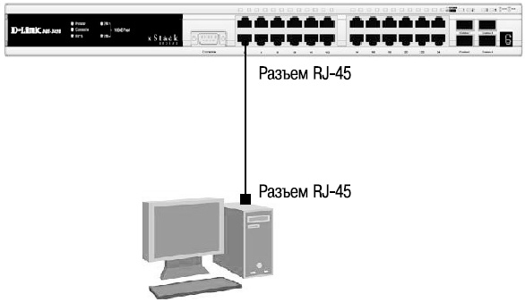
Рис. 2.1. Подключение компьютера к коммутатору
Для подключения к медному (разъем RJ-45) порту Ethernet другого коммутатора также можно использовать любой четырехпарный кабель UTP категории 5, 5е, 6, при условии, что порты коммутатора поддерживают автоматическое определение полярности. В противном случае надо использовать кроссовый кабель.
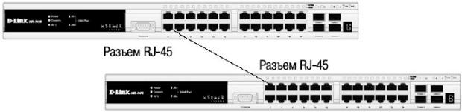
Рис. 2.2. Подключение коммутатора к обычному (не Uplink) порту коммутатора с помощью прямого или кроссового кабеля
Правильность подключения поможет определить светодиодная индикация порта. Если соответствующий индикатор горит, то связь между коммутатором и подключенным устройством установлена. Если индикатор не горит, возможно, что не включено питание одного из устройств, или возникли проблемы с сетевым адаптером подключенного устройства, или имеются неполадки с кабелем. Если индикатор загорается и гаснет, возможно, есть проблемы с автоматическим определением скорости и режимом работы (дуплекс/полудуплекс) (за подробным описанием сигналов индикаторов необходимо обратиться к руководству пользователя коммутатора конкретной модели).

Подключение к консоли интерфейса командной строки коммутатора
Управляемые коммутаторы D-Link оснащены консольным портом. В зависимости от модели коммутатора консольный порт может обладать разъемом DB-9 или RJ-45. С помощью консольного кабеля, входящего в комплект поставки, коммутатор подключается к последовательному порту компьютера. Подключение по консоли иногда называют "Out-of-Band-подключением. Это означает, что консоль использует отличную от обычного сетевого подключения схему (не использует полосу пропускания портов Ethernet).
После подключения к консольному порту коммутатора на персональном компьютере необходимо запустить программу эмуляции терминала VT100 (например, программу HyperTerminal в Windows). В программе следует установить следующие параметры подключения, которые, как правило, указаны в документации к устройству:
Скорость (бит/с): | 9600 или 115200¹
Биты данных: | 8
Четность: | нет
Стоповые биты: | 1
Управление потоком: | нет
При соединении коммутатора с консолью появится следующее окно (только для коммутаторов, имеющих поддержку интерфейса командной строки CLI) (рис. рис. 2.3).
Если окно не появилось, необходимо нажать Ctrl+r, чтобы его обновить.
Все управляемые коммутаторы обладают защитой от доступа неавторизованных пользователей, поэтому после загрузки устройства появится приглашение ввести имя пользователя и пароль. По умолчанию имя пользователя и пароль не определены, поэтому необходимо дважды нажать клавишу Enter. После этого в командной строке появится следующее приглашение, например DES-3528#. Теперь можно вводить команды.
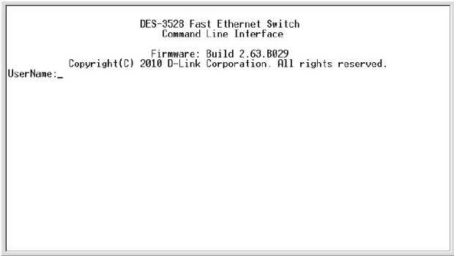
Рис. 2.3. Первоначальное окно консоли

Контрольные вопросы
Домашнее задание:
- Прочитайте электронную версию материала, изучите и составьте конспект урока.

